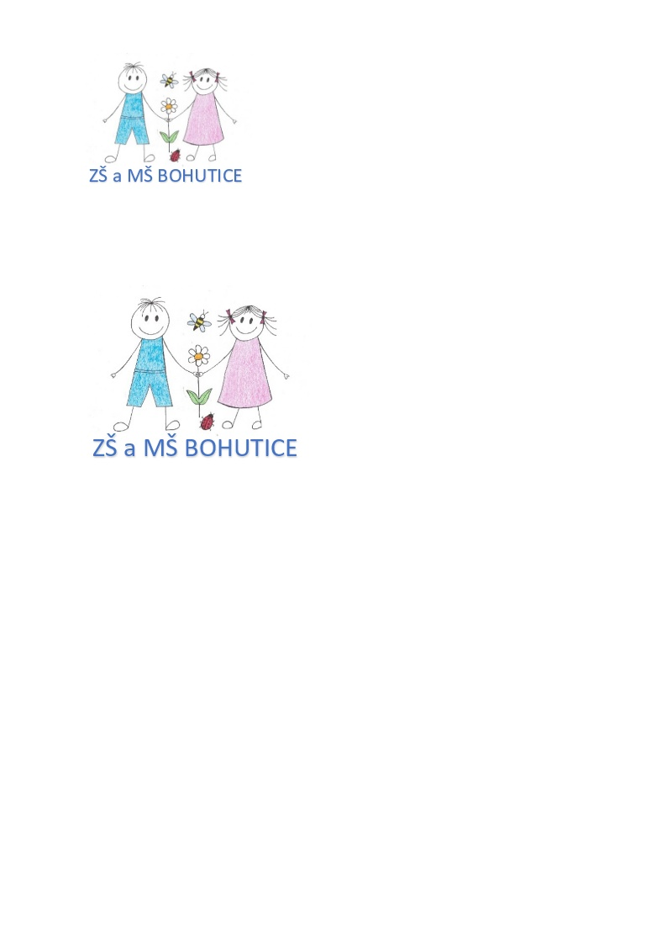
Základní škola a Mateřská škola Bohutice,
okres Znojmo, příspěvková organizace
Bohutice 10, 671 76 Olbramovice, IČO 71010670
T tel. 515336335, 775410222 e-mail: škola.bohutice@centrum.cz

Žadatel:

Jméno, příjmení:___________________________________________________________

Místo trvalého pobytu:______________________________________________________

Doručovací adresa:________________________________________________________

Správní orgán, jemuž je žádost doručována: Základní škola a Mateřská škola Bohutice, okres Znojmo, příspěvková organizace, Bohutice 10, 671 76 Olbramovice

Žádost
o přijetí k základnímu vzdělávání

Podle ustanovení § 36, odstavce 4 a 5 zákona č. 561/2004 Sb., o předškolním, základním, středním, vyšším odborném a jiném vzdělávání (školský zákon)

přihlašuji k zápisu k povinné školní docházce na Základní škole a Mateřské škole Bohutice, okres Znojmo na školní rok 2025/2026

Jméno a příjmení dítěte: ______________________________________________________

Datum narození:________________________ Rodné číslo__________________________

Trvalé bydliště dítěte: _______________________________________________________

Adresa pro doručování:_______________________________________________________

Byl/a jsem poučen/a o možnosti odkladu školní docházky.

Zákonní zástupci dítěte (žáka) se dohodli, že záležitosti spojené s přijetím k základnímu vzdělávání (přestupu do jiné základní školy, s odkladem školní docházky aj.) bude vyřizovat zákonný zástupce (jméno a příjmení):

___________________________________________________________________________

V Bohuticích dne: Podpis zákonného zástupce:

